การสร้างชุดการเรียนรู้เรื่องเตา ในงานอโรม่าเธอราพี สำหรับนักเรียนชั้นมัธยมศึกษาปีที่ 2
กรณีศึกษา โรงเรียนชุมชนบ้านปากห้วย
Creating a learning kit on stoves in the aromatherapy on Mattayom 2
Case Study Ban Pak Huai Community School
นางสาวไชยะดา ไชยปราบ นางสาวชัชฎาพร บัวระพา
E-mail:sb6180170105@lru.ac.th
โทรศัพท์: 095-648-6526

บทคัดย่อ
การวิจัยครั้งนี้มีวัตถุประสงค์ 1.สร้างชุดการเรียนรู้กระบวนการสร้างชุดการเรียนรู้เรื่องเตาในงานอโรม่าเธอราพี 2.เพื่อเปรียบเทียบผลสัมฤทธิ์หาคุณภาพกระบวนการสร้างชุดการเรียนรู้เรื่องเตา ในงานอโรม่าเธอราพี ใช้รูปแบบการวิจัยเชิงทดลอง กลุ่มตัวอย่างเป็นนักเรียนชั้นมัธยมศึกษาปีที่ 2/2 ที่ศึกษาอยู่ภาคเรียนที่ 2 /2564 ที่เลือกเรียนกลุ่มสาระการเรียนรู้การงานอาชีพ จำนวน 60 คน ได้คัดเลือกโดยใช้วิธีการสุ่มแบบแบ่งกลุ่ม (cluterramdom sampling)เก็บรวบรวมข้อมูลโดยใช้แบบทดสอบ วิเคราะห์ข้อมูลโดยใช้สถิติ
สรุปผลการวิจัยครั้งนี้พบว่าการสร้างและหาประสิทธิภาพของ ชุดการเรียนรู้เรื่องเตาในงานอโรม่าเธอราพีทีสร้างขึ้นมามีประสิทธิภาพ E1/E2 เท่ากับ 46.89/79.52 ตรงตามสมมติฐานที่ตั้งไว้ ทั้งนี้อาจเนื่องจาก การที่ผู้เรียน ได้เรียนแบบลงมือปฏิบัติ (Active Leaning) โดยแบ่งผู้เรียน เป็นกลุ่ม ๆ ละ 2 คน จับคนเก่งคู่กับคนอ่อน ทำให้เกิดการแชร์ความคิด การแก้ปัญหา การทำงานเป็นทีม ประกอบกับจัดสภาพแวดล้อมของห้องปฏิบัติการ ให้มีเครื่องมือ อุปกรณ์ที่เอื้ออำนวย และปลอดภัย อาจารย์ผู้สอนคอยแนะนำ และหลังจบการทดลอง แต่ละหน่วยการเรียน มีการทำแบบทดสอบใบงานจึงทำให้เกิดความรู้ความเข้าใจในเนื้อหาบทเรียนยิ่งขึ้น และจากผลการศึกษาวิจัย เปรียบเทียบผลสัมฤทธิ์ทางการเรียน ด้วยชุดการผลิตเตาอโรม่าเธอราพี พบว่าหลังเรียนด้วยชุดการผลิตเตาอโรม่าเธอราพี มีคะแนนสูงกว่าก่อนเรียน อย่างมีนัยสำคัญทางสถิติที่ระดับ 0.01 ซึ่งตรงตามสมมติฐานที่ตั้งไว้ ทั้งนี้อาจเนื่องจาก ซึ่งขณะนั้นผู้เรียนยังไม่มีความรู้ ในเนื้อหาอย่างแจ่มแจ้ง จึงทำแบบทดสอบก่อนเรียน (pretest) แบบคาดเดา จะสังเกตเห็นจาก ค่าคะแนนเฉลี่ยรวมเท่ากับ 9.90 ต่ำกว่าคะแนนเฉลี่ยรวม จากการทดสอบหลังเรียน ต่อจากนั้น เมื่อผู้เรียนได้ใช้ชุดการผลิตเตาอโรม่าเธอราพี เรียนแบบลงมือปฏิบัติในใบงาน แบบซ้ำแล้วซ้ำเล่า พร้อมกับการเรียนเนื้อหาทุกหน่วยการเรียน หลังจากนั้น ทำการทดสอบหลังเรียน (posttest) ปรากฎว่าได้ผลคะแนนเฉลี่ยรวมมากขึ้น

Abstract

The purpose of this research is 1. Create a learning package on the process of creating a learning package on the stove in the aromatherapy work. 2. To compare the achievement of the quality of the construction process of the stove learning set. in the aromatherapy event using an experimental research model The sample group was students in grade 2/2 studying in semester 2/2021. who chose to study in the occupational learning subject group of 60 people were selected by random grouping method. (cluterramdom sampling) Data was collected using a test. Data was analyzed using statistics.
In conclusion, this research found that the creation and efficiency of The aromatherapy furnace learning set was created with an efficiency of E1/E2 equal to 46.89/79.52 according to the hypothesis. This may be due to that the students Learned in a practical way (Active Leaning) by dividing the students into groups of 2 people, pairing the strong with the weak. It causes sharing of ideas, problem solving, teamwork. Togetherwith the environment of the laboratory to have tools Equipment that is conducive and safe. Instructors to guide. and after the end of the experiment each unit There is a worksheet test, thus increasing the knowledge and understanding of the lesson content. and from research studies Comparison of achievement with the production of aromatherapy stoves It was found that after studying with the aromatherapy furnace production set have a higher score than before Statistically significant at the 0.01 level, which meets the hypothesis. This may be due to which at that time the students did not have knowledge clearly in the content Therefore doing a test before studying (pretest) in a guessing way will notice from The mean total score was equal to 9.90, lower than the total mean score. from the test after the lesson. Hands-on learning on worksheets repeatedly Simultaneously with studying the content of every unit of study, after that, taking a post-test (posttest), it turns out that the overall average score is higher.

¹ นักศึกษา หลักสูตรครุศาสตร์บัณฑิต สาขาวิชาอุตสาหกรรมศิลป์ คณะครุศาสตร์ มหาวิทยาลัยราชภัฎเลย
² อาจารย์ประจำ อาจารย์พัฒนะ เจริญยิ่ง สาขาวิชาอุตสาหกรรมศิลป์ คณะครุศาสตร์ มหาวิทยาลัยราชภัฎเลย
³ ตำแหน่งอาจารย์ หน่วยงานสังกัดมหาวิทยาราชภัฎเลย จังหวัดเลย

ความเป็นมาของปัญหา
ให้อธิบายถึงเหตุผล และชี้ให้เห็นความสำคัญของงานวิจัยที่ทำ

วัตถุประสงค์ของการวิจัย
1.สร้างชุดการเรียนรู้กระบวนการ
2.เปรียบเทียบผลสัมฤทธิ์หาคุณภาพกระบวนการผลิต

วิธีดำเนินการวิจัย
1. ประเภทของการวิจัย
โครงงานพิเศษทางด้านอุตสาหกรรมศิลป์
2. ประชากรและกลุ่มตัวอย่าง
2.1 ประชากร ได้แก่นักเรียนชั้นมัธยมศึกษาปีที่ 2 โรงเรียนชุมชนบ้านปากห้วย
2.2 กลุ่มตัวอย่าง ได้คัดเลือกโดยใช้วิธีกรสุ่มแบบแบ่งกลุ่ม(cluster random sampling) นักเรียนชั้นมัธยมศึกษาปีที่ 2/2 ที่ศึกษาอยู่ภาคเรียนที่2/2564 ที่เลือกเรียนกลุ่มสาระการงานอาชีพ จำนวน 20 คน
3. เครื่องมือที่ใช้ในการเก็บข้อมูล
3.1 แผนการจัดการเรียนรู้วิธีการสอนทางตรงเสริมด้วยชุดทดลอง จำนวน 3 แผน แผนละ 3 ชั่วโมง รวมเวลา 3 ชั่วโมง
3.2 แบบวัดความสามารถในการผลิตเตาอโรม่าเธอราพี แบบปรนัย จำนวน 20 ข้อ
4. การเก็บรวบรวมข้อมูล
การวิจัยครั้งนี้ ผู้วิจัยได้ทำการเก็บรวบรวมข้อมูลจากแบบสอบก่อนเรียนและหลัง แบบทดสอบวัดความสามารถในการผลิตเตาอโรม่าเทอราพี มัธยมศึกษาปีที่ 2 แบบวัดความพึงพอใจที่มีต่อวิธีสอนทางตรงเสริมด้วยชุดทดลองการผลิตเตาอโรม่าเทอราพี ซึ่งมีขั้นตอนดังต่อไปนี้
1. ดำเนินการทดสอบก่อนเรียน (Pre-Test) กับนักเรียนกลุ่มตัวอย่าง โดยใช้เวลา 15นาที แบบวัดความสามารถในการผลิตเตาอโรม่าเทอราพี ทำการทดสอบในสัปดาห์แรกก่อนใช้แผนการจัดการเรียนรู้ด้วยวิธีสอนทางตรงเสริมด้วยชุดฝึกทักษะ ที่ผู้วิจัยสร้างขึ้นนำไปตรวจบันทึกให้คะแนน
2.ดำเนินการสอนตามแผนการสอนการจัดการเรียนรู้การสอนทางตรงโดยใช้ชุดทดลองการผลิตเตาอโรม่าเทอราพี จำนวน 3 แผน แผนละ 1 ชั่วโมง รวมระยะเวลาการทำวิจัย 3 ชั่วโมง
3. เมื่อดำเนินการทดลองครบตามกำหนดแผนการจัดการเรียนรู้แล้ว ผู้วิจัยทำการทดสอบหลังเรียน (Post-test) กับนักเรียนกลุ่มตัวอย่าง โดยใช้เวลา 15 นาที แบบวัดความสามารถในการผลิตเตาอโรม่าเทอราพี เดียวกับการทดสอบก่อนเรียน จากนั้นนำผลคะแนนที่ได้ไปวิเคราะห์ข้อมูลทางสถิติต่อไป

คาบที่ | 1 | 2 | 3
 | ครูบรรยาย | ปฎิบัติ
 |  | ทดสอบก่อนเรียน | ปฎิบัติ
 |  |  | ทดสอบหลังเรียน

5. การวิเคราะห์ข้อมูล
การวิจัยครั้งนี้ ผู้วิจัยได้ดำเนินการวิเคราะห์ข้อมูล ดังนี้
1. วิเคราะห์ข้อมูลเพื่อศึกษาและเปรียบเทียบความสามารถในการผลิตเตาอโรม่าเทอราพี ของนักเรียนที่ได้รับการสอนทางตรงเสริมด้วยชุดฝึกทักษะก่อนเรียนและหลังเรียน โดยหาค่าเฉลี่ย ร้อยละและส่วนเบี่ยงเบนมาตรฐาน ดำเนินการทดสอบความสามารถในการผลิตเตาอโรม่าเทอราพี โดยทดสอบทีแบบไม่เป็นอิสระ (Dependent Sample t-test)
2. วิเคราะห์ข้อมูลเพื่อศึกษาและเปรียบเทียบความสามารถในการผลิตเตาอโรม่าเทอราพี ของนักเรียนที่ได้รับการสอนทางตรงเสริมด้วยชุดฝึกทักษะ โดยหาค่าเฉลี่ย ร้อยละ และส่วนเบี่ยงเบนมาตรฐาน ด้วยการทดสอบค่าทีแบบกลุ่มเดียว (One-Sample t-test) เพื่อเปรียบเทียบค่าเฉลี่ย กับเกณฑ์ ร้อยละ 70 ที่กำหนดไว้
3. วิเคราะห์ข้อมูลเพื่อเปรียบเทียบความสามารถในการผลิตเตาอโรม่าเทอราพี ระหว่างนักเรียน 3 กลุ่มด้วยการทดสอบ One-way ANOVA โดยใช้โปรแกรมสำเร็จรูปทางสถิติสำหรับวิเคราะห์ข้อมูลทางสังคมศาสตร์

ผลการวิจัย
การวิจัยเพื่อสร้างและหาประสิทธิภาพของชุดการผลิตเตาอโรมาเธอราพี ครั้งนี้ผู้วิจัยได้รวบรวมข้อมูลมาวิเคราะห์โดยวิธีการทางสถิติ และได้นำเสนอผลการวิจัยตามหัวข้อ ดังนี้
1. ผลการออกแบบเตาอโรม่าเธอราพี
2. ผลการประเมินคุณภาพของชุดการผลิตเตาอโรม่าเธอราพี
3. ผลการวิเคราะห์การหาประสิทธิภาพของชุดการผลิตเตาอโรม่าเธอราพี
4. ผลการวิเคราะห์ข้อมูล เพื่อเปรียบเทียบผลสัมฤทธิ์ทางการเรียนก่อนเรียนและหลังเรียนของผู้เรียนด้วยชุดการผลิตเตาอโรม่าเธอราพี

4.1 ผลการออกแบบเตาอโรม่าเธอราพี
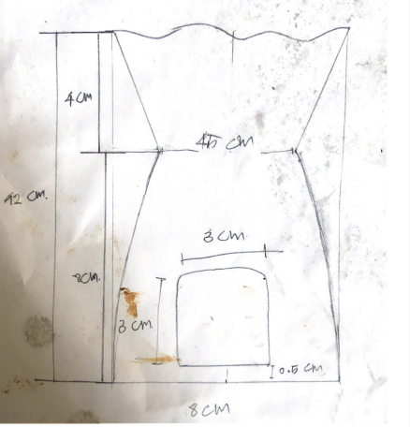

ภาพประกอบที่ 4.1 เตาอโรม่าเธอราพีด้านหน้า
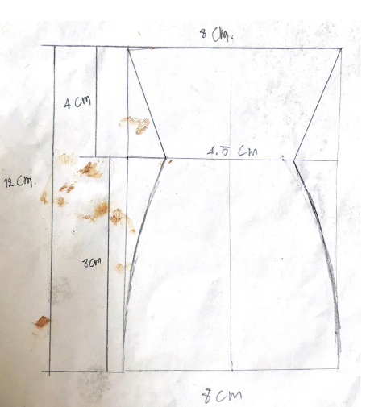
ภาพประกอบที่ 4.2 เตาอโรม่าเธอราพีด้านหลัง
4.2 ผลการประเมินคุณภาพของชุดการผลิตเตาอโรม่าเธอราพี
ผลการประเมินคุณภาพของชุดการผลิตเตาอโรม่าเธอราพี ในภาพรวมและแต่ละด้าน โดยให้ผู้ทรงวุฒิทำการประเมิน ซึ่งประกอบด้วยผู้ทรงคุณวุฒิ จำนวน 3 ท่าน (ภาคผนวก ก) โดยได้ผลรายละเอียดการประเมิน ปรากฏดังภาพประกอบที่ 4.2

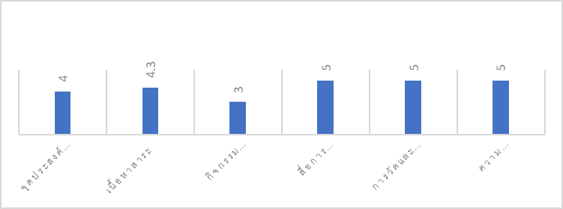
ภาพประกอบที่ 4.2 ผลการประเมินคุณภาพของชุดการผลิตเตาอโรม่าเธอราพี
จากภาพประกอบที่ 4.2 พบว่า มีคุณภาพชุดการผลิตเตาอโรม่าเธอราพีโดยรวมอยู่ในระดับดีมากเมื่อพิจารณาเป็นรายข้อ พบว่าอยู่ในระดับดีมากดังนี้ 1.จุดประสงค์การเรียนการสอน(4.00) 2.ด้านเนื้อหาสาระ ( 4.3 ) 3.กิจกรรมการเรียนการสอน ( 3 ) 4.ด้านสื่อการเรียนการสอน ( 5 ) 5.การวัดและประเมินผล ( 5 ) 6.ความสอดคล้ององค์ประกอบต่างๆในการผลิตเตาอโรมาเธอราพี ( 5 ) ตามลำดับ
4.3 ผลการวิเคราะห์การหาประสิทธิภาพของชุดการผลิตเตาอโรม่าเธอราพี
ผลการวิเคราะห์การหาประสิทธิภาพของชุดการผลิตเตาอโรม่าเธอราพี ซึ่งผลการวิเคราะห์ ปรากฏดังภาพประกอบที่ 4.3
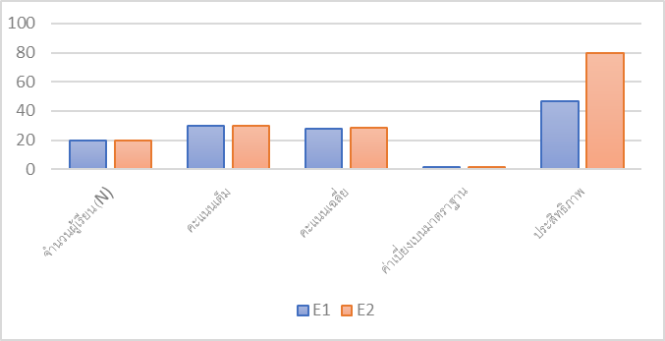
จากตารางที่ 4.3 พบว่าชุดเตาอโรม่าเธอราพี มีประสิทธิภาพ 46.83/79.5
4.4 ผลการวิเคราะห์ข้อมูล เพื่อเปรียบเทียบผลสัมฤทธิ์ทางการเรียนก่อนเรียนและหลังเรียนของผู้เรียน ด้วยชุดการผลิตเตาอร่าเธอราพี
ผลการวิเคราะห์ข้อมูล เพื่อเปรียบเทียบผลสัมฤทธิ์ทางการเรียนก่อนเรียนและหลังเรียนของผู้เรียน ด้วยชุดการผลิตเตาอร่าเธอราพี เป็นไปตามสมมติฐานที่ตั้งไว้ จากการเปรียบเทียบผลสัมฤทธิ์ทางการเรียนของกลุ่มตัวอย่าง ระหว่างคะแนน ก่อนเรียน(pretest) และคะแนนหลังเรียน (posttest) โดยการทดสอบค่าที (t-test-Dependent) จะปรากฏผลรายละเอียด ดังตารางที่ 4.4

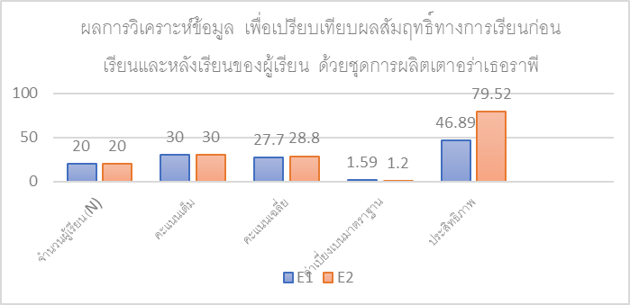
จากตารางที่ 4.4 เปรียบเทียบผลสัมฤทธิ์ทางการเรียน ก่อนเรียนหลังเรียน ของผู้เรียนด้วยชุดเตาอโรมาเธอราพี ที่สร้างขึ้น มีผลสัมฤทธิ์ทางการเรียนรู้ สูงกว่าก่อนเรียน อย่างมีนัยสำคัญทางสถิติที่ระดับ .01 และเมื่อพิจารณาจากคะแนนสอบวัดผลสัมฤทธิ์เต็ม 30 คะแนน มีค่าเฉลี่ยรวมเท่ากับ 28.8 สูงกว่าคะแนนที่ได้จากการทดสอบก่อนเรียน ที่มีค่าเฉลี่ยรวมเท่ากับ 27.7 จากคะแนนเต็ม 30 คะแนน แสดงว่าชุดเตาอโรมาเธอราพี ทำให้ผู้เรียนมีผลสัมฤทธิ์ทางการเรียนสูงขึ้น
อภิปรายผล
จากการศึกษา การสร้างและหาประสิทธิภาพของ ชุดการผลิตเตาอโรม่าเธอราพี มีประเด็นสำคัญที่นำมาอภิปรายผลดังนี้
5.2.1 จากผลการศึกษาวิจัยพบว่า ประสิทธิภาพของชุดการผลิตเตาอโรม่าเธอราพี ที่สร้างขึ้น มีประสิทธิภาพ E1/E2 เท่ากับ 46.89/79.52 ตรงตามสมมติฐานที่ตั้งไว้ ทั้งนี้อาจเนื่องจาก การที่ผู้เรียน ได้เรียนแบบลงมือปฏิบัติ

(Active Leaning) โดยแบ่งผู้เรียน เป็นกลุ่ม ๆ ละ 2 คน จับคนเก่งคู่กับคนอ่อน ทำให้เกิดการแชร์ความคิด การแก้ปัญหา การทำงานเป็นทีม ประกอบกับจัดสภาพแวดล้อมของห้องปฏิบัติการ ให้มีเครื่องมือ อุปกรณ์ที่เอื้ออำนวย และปลอดภัย อาจารย์ผู้สอนคอยแนะนำ และหลังจบการทดลอง แต่ละหน่วยการเรียน มีการทำแบบทดสอบใบงานจึงทำให้เกิดความรู้ความเข้าใจในเนื้อหาบทเรียนยิ่งขึ้น
5.2.2 จากผลการศึกษาวิจัย เปรียบเทียบผลสัมฤทธิ์ทางการเรียน ด้วยชุดการผลิตเตาอโรม่าเธอราพี พบว่าหลังเรียนด้วยชุดการผลิตเตาอโรม่าเธอราพี มีคะแนนสูงกว่าก่อนเรียน อย่างมีนัยสำคัญทางสถิติที่ระดับ 0.01 ซึ่งตรงตามสมมติฐานที่ตั้งไว้ ทั้งนี้อาจเนื่องจาก ซึ่งขณะนั้นผู้เรียนยังไม่มีความรู้ ในเนื้อหาอย่างแจ่มแจ้ง จึงทำแบบทดสอบก่อนเรียน (pretest) แบบคาดเดา จะสังเกตเห็นจาก ค่าคะแนนเฉลี่ยรวมเท่ากับ 9.90 ต่ำกว่าคะแนนเฉลี่ยรวม จากการทดสอบหลังเรียน ต่อจากนั้น เมื่อผู้เรียนได้ใช้ชุดการผลิตเตาอโรม่าเธอราพี เรียนแบบลงมือปฏิบัติในใบงาน แบบซ้ำแล้วซ้ำเล่า พร้อมกับการเรียนเนื้อหาทุกหน่วยการเรียน หลังจากนั้น ทำการทดสอบหลังเรียน (posttest) ปรากฏว่าได้ผลคะแนนเฉลี่ยรวมมากขึ้น

สรุปผลการวิจัย
1. ผลการวิเคราะห์ การหาประสิทธิภาพของชุดการผลิตเตาอโรม่าเธอราพี คะแนนสอบระหว่างหน่วยการเรียนท้ายการทดลองเฉลี่ยเท่ากับ18.10คะแนน คิดเป็นประสิทธิภาพ (E1) มีค่าเท่ากับ 46.83 และคะแนนวัดผลสัมฤทธิ์ทางการเรียนเฉลี่ยเท่ากับ 16.70 คิดเป็นประสิทธิภาพ (E2) มีค่าเท่ากับ 79.5 แสดงว่าชุดการผลิตเตาอโรม่าเธอราพี มีประสิทธิภาพเท่ากับ 46.83/79.5 ดังนั้นสามารถนำไปใช้ในการเรียนการสอนได้อย่างมีประสิทธิภาพ
2. ผลการวิเคราะห์ เปรียบเทียบผลสัมฤทธิ์ทางการเรียนก่อนและหลังการเรียน ของผู้เรียน ด้วยชุดการผลิตเตาอโรม่าเธอราพี โดยการเปรียบเทียบผลสัมฤทธิ์ทางการเรียน ด้วยค่าที (t-test Dependent Sample) ค่าที่ได้จากการคำนวณ มีค่าเฉลี่ยของคะแนน ก่อนใช้ชุดผลิตเตาอโรม่าเธอราพี เท่ากับ 11.20 ส่วนเบี่ยงเบนมาตรฐานเท่ากับ 0.95 และคะแนนเฉลี่ยหลังการเรียนด้วยชุดการผลิตเตาอโรม่าเธอราพี เท่ากับ 28.80 ส่วนเบี่ยงเบนมาตรฐานเท่ากับ 1.20 ค่าสถิติ t เท่ากับ 38.110 ดังนั้น หลังเรียนด้วยชุดการผลิตเตาอโรม่าเธอราพี มีคะแนนสูงกว่าก่อนเรียน อย่างมีนัยสำคัญทางสถิติที่ระดับ 0.01 แสดงว่าชุดการผลิตเตาอโรม่าเธอราพี มีคุณภาพ สามารถทำให้นักเรียนเกิดความรู้ และทักษะ ในการเรียนมากขึ้น

ข้อเสนอแนะ
จากผลการวิจัยครั้งนี้ ผู้วิจัยมีข้อเสนอแนะดังนี้
1. ข้อเสนอแนะในการนำผลการวิจัยไปใช้
1.1 ข้อเสนอแนะเกี่ยวกับผู้เรียน
1.1.1) ผู้เรียนควรทดลองตามลำดับขั้นการทดลอง ตามที่ใบงานการทดลองกำหนด ไม่ทดลองข้ามตามขั้นตอนเพื่อความถูกต้องในผลของการทดลอง เมื่อสงสัยให้ซักถาม และเพื่อความปลอดภัยของผู้ทดลอง
1.2 ข้อเสนอแนะเกี่ยวกับผู้สอน
1.2.1) ผู้สอนควรศึกษาข้อมูลและเนื้อหาของชุดผลิตเตาอโรม่าเธอราพีโดยละเอียดพร้อมทั้งตรวจสอบความพร้อมของอุปกรณ์ที่เกี่ยวข้อง
1.3 ข้อเสนอแนะในการวิจัยครั้งต่อไป
1.3.1 ควรนำชุดผลิตเตาอโรม่าออกแบบหลายรูปแบบให้น่าสนใจ เพื่อเพิ่มความเชื่อมั่นในประสิทธิภาพ ของชุดผลิตเตาอโรม่าเธอราพี และจะได้พัฒนาให้มีประสิทธิภาพมากยิ่งขึ้น

เอกสารอ้างอิง
กฤษณา ภูตะคาม,(2553) การใช้น้ำมันหอมระเหยโดยการสูดดม
กองบรรณาธิการ,(2546) และ คมสัน หุตะแพทย์,(2546) รูปแบบการใช้ประโยชน์จากน้ำมันหอมระเหย
จรูญ โกมุทรัตนานนท์ ,(2542) สารานุกรมเครื่องปั้นดินเผา ,กรุงเทพ:ต้นอ้อ ๑๙๙๔.
จีรพันธ์ สมประสงค์ (2535) เทคนิคการสร้างสรรค์ศิลปะเครื่องปั้นดินเผา. กรุงเทพ : โอเดียนสโตร์.
ชุติมา เอี่ยมโชติชวลิต, สถาบันวิจัยวิทยาศาสตร์และเทคโนโลยีแห่งประเทศไทย
ปนิดา ปทักขินัง ,(2558) ออกแบบและผลิตเตาอโรม่าเธอราพีจากเอกลักษณ์ของจังหวัดเลย
ประสบ ลี้เหมือดภัย (2543) องค์ประกอบในงานเครื่องปั้นดินเผา.กรุงเทพ: โอเดียนสโตร์
พรเทพ เลิศเทวศิริ (2547) อ้างถึงในชัชวาล รัตนพันธุ์ 2551 : และมาร์ค นิวสัน 2548 อ้งถึงใน ชัชวาล รัตนพันธุ์ 2551 : 11 แนวคิดในการออกแบบ

พัฒนะ เจริญยิ่ง (2553) รายงานวิจัยเรื่อง การพัฒนารูปแบบผลิตภัณฑ์เซรามิกแบบบูรณาการเพื่อเพิ่มมูลค่าผลิตภัณฑ์. เลย : มหาวิทยาลัยราชภัฎเลย.
มนตรี ใจเยี่ยม (2549) การออกแบบผลิตภัณฑ์เซรามิก.ในเอกสารประกอบการสอนวิชามาตราฐานผลิตภัณฑ์อุตสาหกรรม,สำนักงาน.2549มาตรฐานผลิตภัณฑ์ชุมชน:เครื่องปั้นดินเผา.กรุงเทพ
สุพรรณ สมไทย,นิตยา หอมหวาน และปรัชฐกาจน์ เสื่อมผิว,(2549) : 58-60 , 66-68 หลักการออกแบบและการบำรุงรักษาเครื่องใช้

